НАВЧАННЯ ЗА ПРОФЕСІЙНИМИ ПРОГРАМАМИ ПІДВИЩЕННЯ КВАЛІФІКАЦІЇ
ДЕРЖАВНИХ СЛУЖБОВЦІВ V-VII КАТЕГОРІЙ – КЕРІВНИХ ПРАЦІВНИКІВ ТА СПЕЦІАЛІСТІВ ЦЕНТРІВ ЗАЙНЯТОСТІ

Основним видом підвищення кваліфікації державних службовців є навчання за професійними програмами підвищення кваліфікації(ПППК)..
Центр здійснює підвищення кваліфікації державних службовців підрозділів державної служби зайнятості за напрямом 1501 “Державне управління” на підставі Професійної програми підвищення кваліфікації державних службовців V-VII категорій – керівних працівників і спеціалістів центрів зайнятості, розробленої на основі стандартних вимог та затвердженої та погодженої в установленому порядку.
Професійна програма підвищення кваліфікації є документом, який визначає зміст і структуру навчального плану підвищення кваліфікації, зміст і обсяги навчальних модулів його нормативної та варіативної частин, зміст і порядок контролю навчання.
При формуванні змісту програми враховувалися рекомендацій Головного управління державної служби України, Національної академії державного управління при президентові України, нормативно-правових документів Міністерства освіти та науки України, а також вимоги Державного центру зайнятості Міністерства праці та соціальної політики України.
Відповідно до Положення про систему підготовки, перепідготовки і підвищення кваліфікації державних службовців, методичних рекомендацій Головного управління державної служби України щодо розробки ПППК, навчальний план програми побудований за модульним принципом. Він містить три складові загальну, функціональну і галузев).

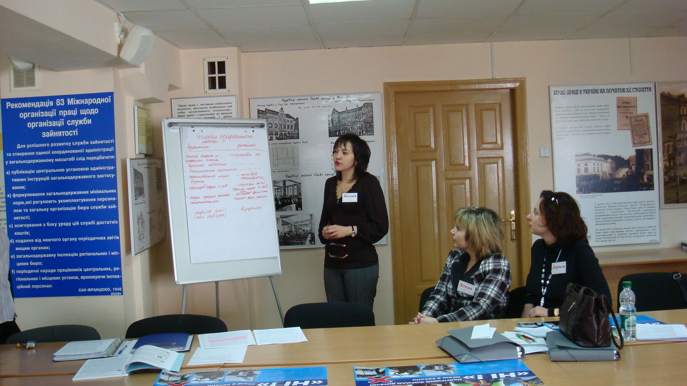
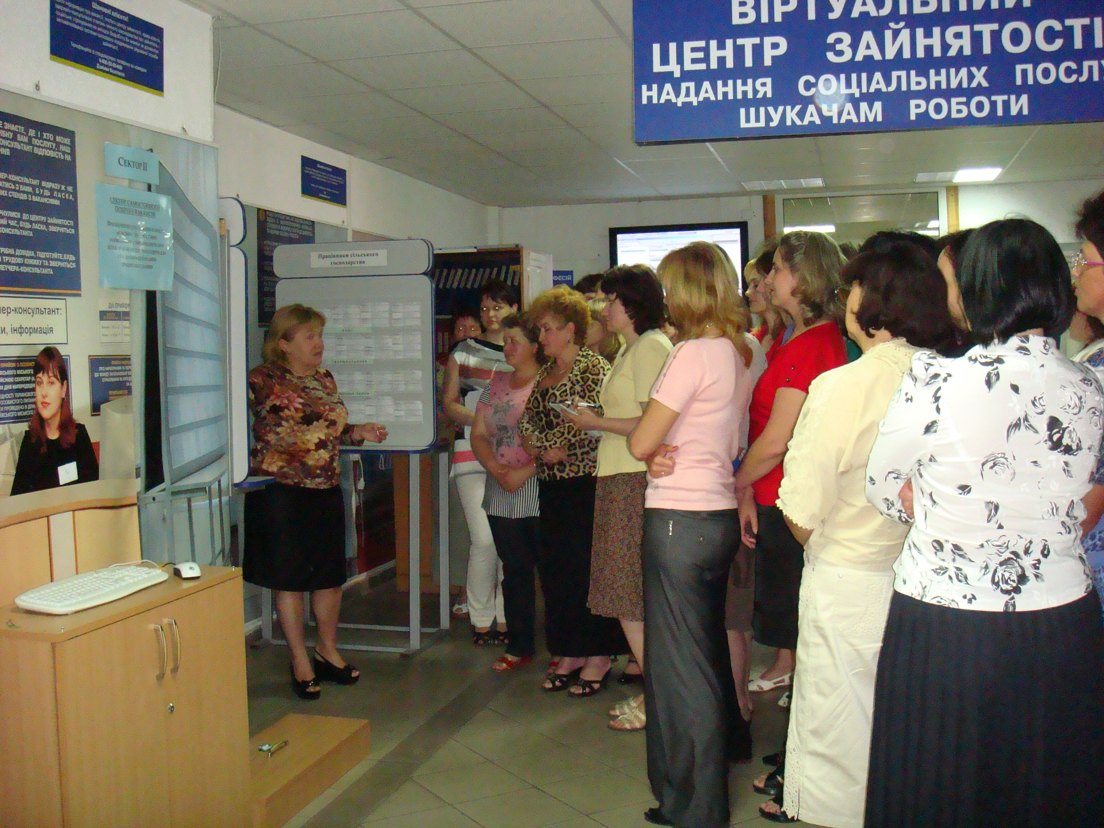

Зміст професійної програми за складовими передбачає:

- за загальною складовою - надання та поглиблення конкретних знань і умінь з управлінських, правових, економічних, політологічних, соціально-гуманітарних та застосування їх на практиці, а також корегуванні світоглядних засад державного службовця для забезпечення адекватного розуміння ним своїх обов'язків і повноважень;
- за функціональною складовою - здобуття додаткових знань і умінь відповідно до вимог професійно-кваліфікаційних характеристик державних службовців, які дозволять державному службовцю розв’язувати поставлені перед ним завдання, тобто безпосередньо виконувати управлінські або виконавчі функції і обов'язки, що визначені в його посадових інструкціях;
- за галузевою складовою - здобуття додаткових знань, умінь з новітніх досягнень у сфері діяльності державної служби зайнятості.
Кожна складова (крім галузевої) має дві частини: нормативну і варіативну. Нормативна частина містить навчальні дисципліни, вивчення яких є обов’язковим для кожного державного службовця.
Варіативна частина ПППК сформована Інститутом спільно з Державним центром зайнятості з урахуванням професійно-кваліфікаційних характеристик посад керівних працівників та фахівців державної служби зайнятості.

Тривалість підвищення кваліфікації за професійною програмою складає 216 годин
Для контролю знань набутих слухачем у процесі підвищення кваліфікації за ПППК, використовуються наступні форми : письмовий випускний екзамен та реферат.
Слухачам, які виконали навчальну програму, успішно здали випускний іспит, захистили реферат, видається свідоцтво про підвищення кваліфікації встановленого зразка

